**Лабораторна робота №1**

**Тема:** Створення програми з використанням технології доповненої реальності для Android на Unity та Vuforia

**Мета роботи:** ознайомитись зі; отримати навички створення та редагування функці

Хід роботи:

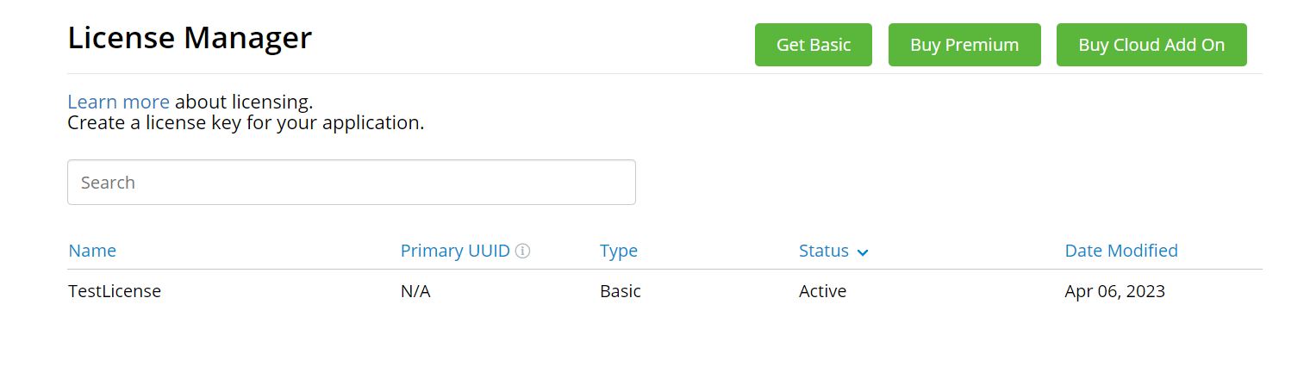

Рис. 1. Створення ліцензії

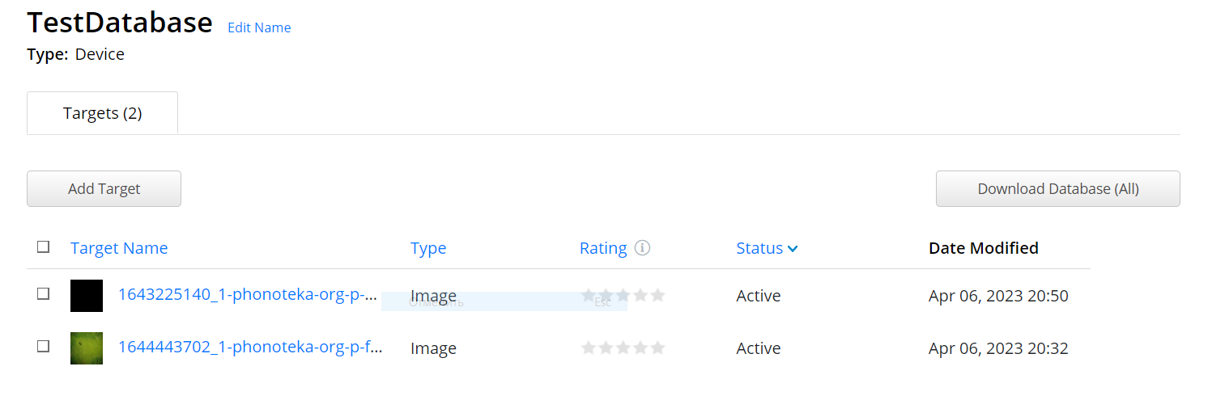

Рис. 2. Створення бази даних

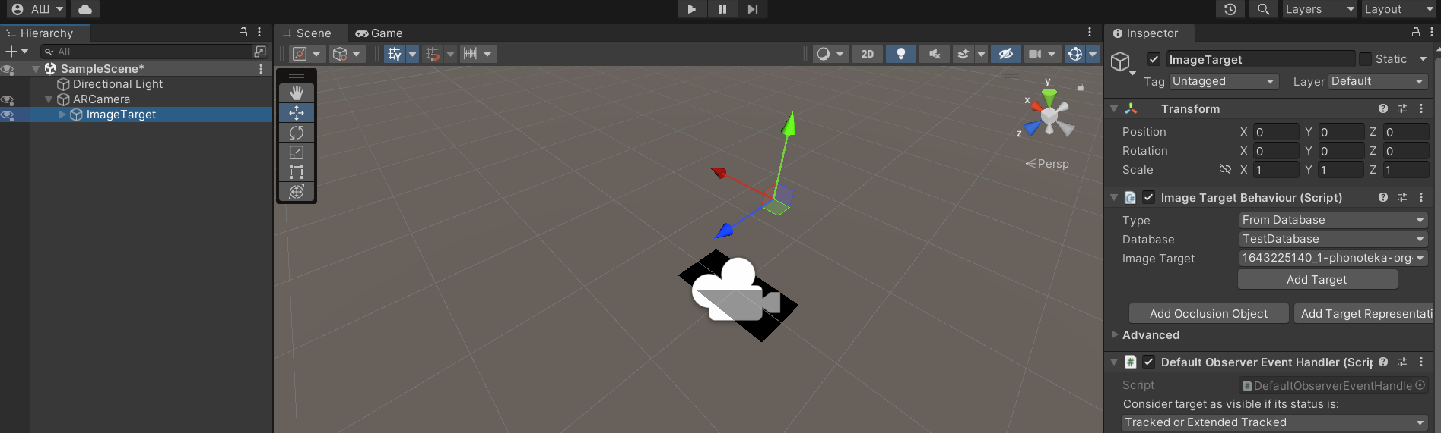

Рис. 3. Створення картинки

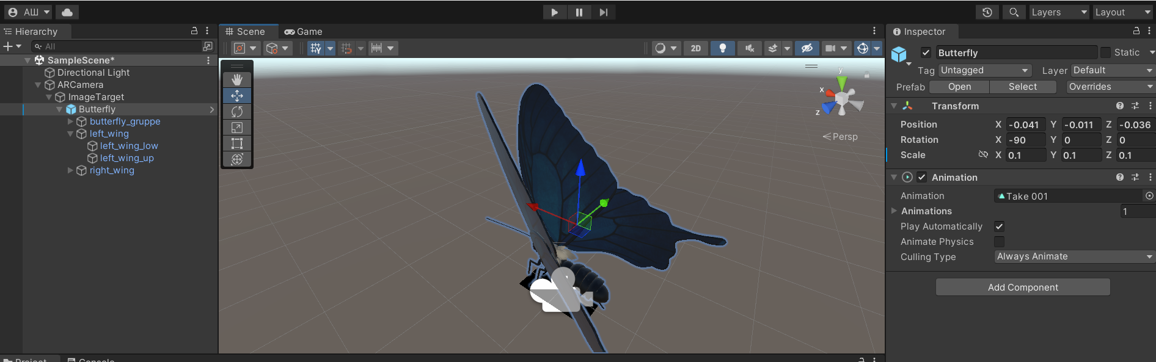

Рис. 4. Додавання префабу 3Д моделі

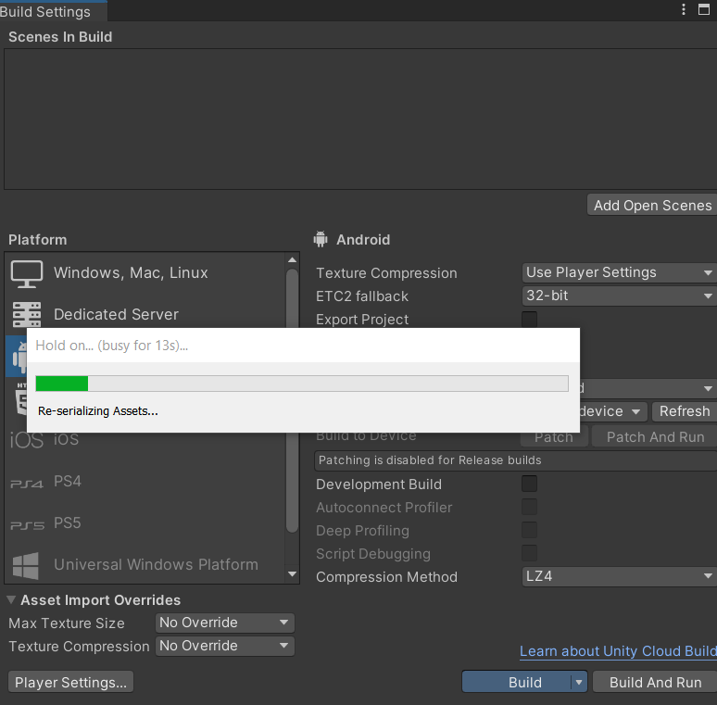

Рис. 5. Зібрання білду програми

**Висновок:** отримали навички створення та редагування функці